1. Na izlazne priključnice AM modulatora priključen je instrument za mjerenje snage ulaznog otpora 50 Ω. Kad nema modulacije mjerilo snage pokazuje snagu prijenosnog signala od 100 W. Kad se modulatoru privede sinusni modulacijski signal frekvencije 1 kHz, naraste snaga izlaznog signala modulatora na 118 W.
Potrebno je odrediti:
  - Indeks modulacije AM-signala!
  - Najveću trenutnu amplitudu AM-signala!
  - Snagu koju pokazuje mjerač snage kad se modulacijskom signalu doda još jedna komponenta frekvencije 1,6 kHz koja modulira amplitudu prijenosnog signala s indeksom modulacije m_{a1}=0,4!
  - Skicirati spektar snage AM-signala pod 3. s naznačenim razinama pojedinih komponenti!

Zadano: R = 50 Ω ; P_{p0} = 100 W ; P_{AM} = 118 W.

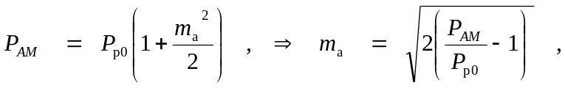Rješenje:

1.

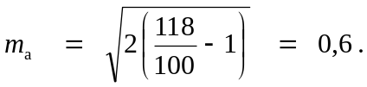

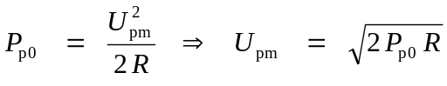
2.



3. Primjenom Parsevalova teorema dobiva se
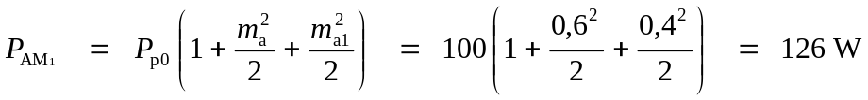

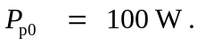4. Snaga komponente prijenosnog signala:
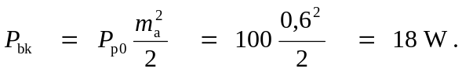

Snaga prvog para bočnih komponenti:

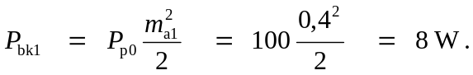
Snaga drugog para bočnih komponenti:
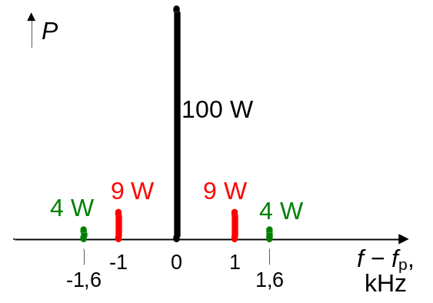

2. Uz pomoć prikaza sinusno moduliranog AM-signala na zaslonu osciloskopa izmjereno je:
- najmanja amplituda AM-signala: 80 Vpp,
- najveća amplituda AM-signala: 160 Vpp,
- frekvencija prijenosnog signala: 512 kHz,
- frekvencija modulacijskog signala: 4 kHz.
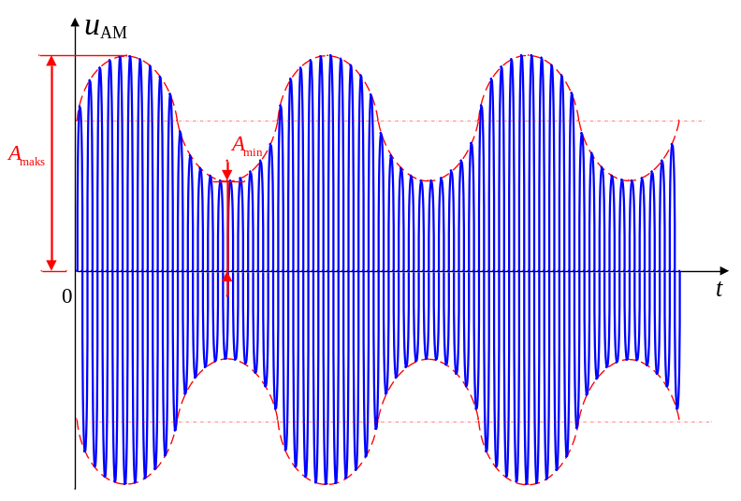

Potrebno je odrediti:
  - veličinu indeksa modulacije,
  - sadržaj spektra moduliranog signala,
  - snagu AM-signala na otporniku otporne vrijednosti 50 Ω!

Zadano:
2A_{min}= 80 Vpp, 2A_{maks} = 160 Vpp, f_{p} = 512 kHz, f_{m} = 4 kHz.

Rješenje:
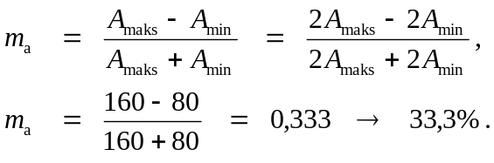
1.

2. Komponenta prijenosnog signala,
frekvencija: 512 kHz,
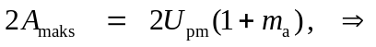
amplituda:
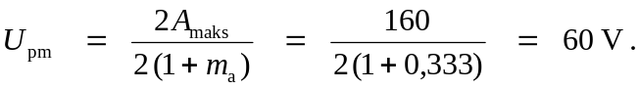

Bočne komponente,
frekvencija: f_{dbk} = f_{p} – f_{m} = 512 – 4 = 508 kHz,
f_{gbk} = f_{p} + f_{m} = 512 + 4 = 516 kHz,
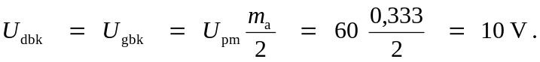
amplituda:

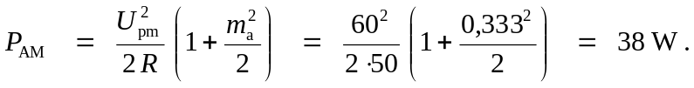
3.
3. U koherentnom postupku demodulacije AM-signala faza lokalnog signala u demodulatoru (pomoćni signal) odstupa od faze prijenosnog signala za 60o. Za koliko se decibela smanji razina demoduliranog signala zbog tog odstupanja faze?

Rješenje:
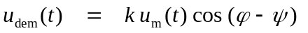
općenito je demodulirani signal oblika
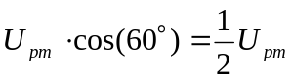 - amplituda padne za 6 dB (20 log 0,5) ukoliko računamo samo odstupanje faze - dosta loše; kod koherentne demodulacije bitno je regenerirati i fazu prijenosnog signala, tj. ona mora biti što sličnija.

4. Radiodifuzijski FM-odašiljač radi u sljedećim uvjetima:
- frekvencija prijenosnog signala: 100 MHz,
- snaga moduliranog signala na 50 Ω: 2,45 kW,
- frekvencija modulacijskog signala: 15 kHz,
- devijacija frekvencije FM-signala: 75 kHz.

Potrebno je odrediti:
  - veličinu indeksa modulacije,
  - širinu zauzetoga pojasa frekvencija,
  - efektivnu vrijednost napona prijenosnog signala!
  - Da li se radi o širokopojasnoj ili uskopojasnoj modulaciji frekvencije?

Zadano:
fp = 100 MHz, PFM = 2,45 kW, fm = 15 kHz, Δf = 75 kHz.

Rješenje:
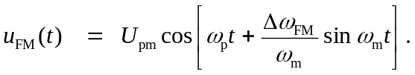

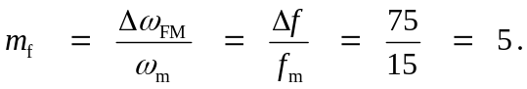
1.

Indeks modulacije frekvencije=devijaciji faze (za FM); devijacija frekv je 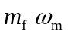
[Indeks modulacije faze=devijaciji faze (za PM); devijacija frekv je tad 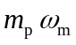]

2. Carsonovo pravilo (sve amplitude > od 10% ampl moduliranog signala ili 1% snage)
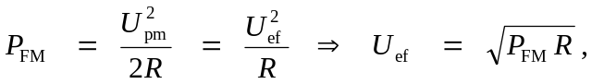
3.

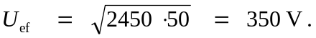

4. Kako je m_{f} » 0,4 to znači da se radi o širokopojasnoj FM.

5. Za prijenos signala govora u VHF području određena je širina kanala od 25 kHz. Između frekvencijski moduliranih signala susjednih kanala ostavlja se radi osiguranja pojas širine 9 kHz. Signal govora zauzima pojas od 300 Hz do 3000 Hz.
Potrebno je odrediti:
  - najveću dozvoljenu devijaciju frekvencije FM-signala kod koje se mogu prenositi sve komponente FM-signala čija je razina veća od 10 % razine moduliranog signala!
  - U kojem području vrijednosti se onda nalazi indeks modulacije?
  - U kojem se području mijenja devijacija frekvencije moduliranog signala ako se on dobiva uz pomoć modulatora faze kojim se ostvaruje devijacija faze u iznosu od 2 radijana?

Zadano:

B_{kanal} = 25 kHz, B_{S} = 9 kHz, f_{min} = 300Hz, f_{maks} = 3000 Hz, ΔΦ = 2 rad.

Rješenje:
1.
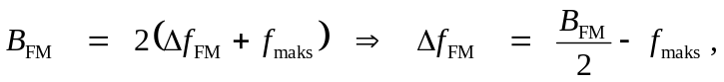
Carsonovo pravilo
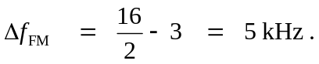

2.

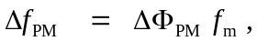3.

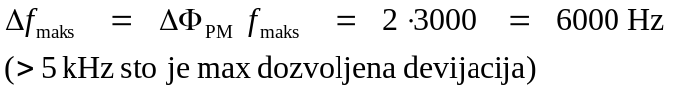

6. Modulacija frekvencije koristila se za emitiranje TV-signala sa radiodifuzijskog satelita za izravni prijam (DBS, Direct Broadcasting Satellite). Devijacija frekvencije iznosila je 6,75 MHz pri frekvenciji modulacijskog signala od 1,5 MHz.
Parametri moduliranog signala su kako slijedi:
  - pri frekvenciji modulacijskog signala od 1,5 MHz devijacija frekvencije
FM-signala iznosi 6,75 MHz,
  - modulacijski signal televizijske slike zauzima pojas frekvencija od 0 MHz do
5 MHz,
  - u odašiljaču se koristi sklop za akcentuaciju koji izdiže razinu komponente najviše modulacijske frekvencije od 5 MHz za 2 dB u odnosu na referentnu razinu na 1,5 MHz.
Potrebno je odrediti:
  - potrebnu širinu pojasa za prijenos moduliranog signala koji uključuje sve komponente čija je razina viša od 10% razine prijenosnog signala, a kad je akcentuacija u odašiljaču isključena,
  - potrebnu širinu pojasa za prijenos moduliranog signala koji uključuje sve komponente čija je razina viša od 10% razine prijenosnog signala uz uključenu akcentuaciju u odašiljaču.

Zadano:
Δf = 6,75 MHz, fm = 1,5 MHz, fmaks = 5 MHz, A = 2 dB.

Rješenje:

1.

2. Akcentuacija podiže u cijelom pojasu jednoliku devijaciju frekvencije Δf na iznos Δf_{maks} na gornjem kraju pojasa TV signala.
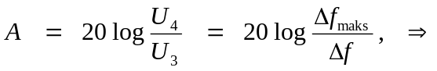

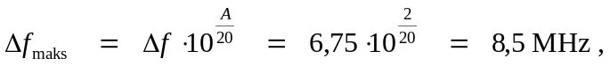

Δf_{max}
Δf
A
f
U₃
U₄
Napomena: za FM modulator devijacija f ovisi samo o amplitudi modulacijskog signala, 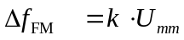 (PM modulator - devijacija f ovisi i o amplitudi i o frekvenciji modulacijskog signala, 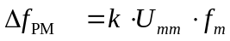)

7. Sinusni signal frekvencije 2400 Hz modulira amplitudu sinusnoga prijenosnog signala uz dubinu modulacije 50%. Selektivni feding prigušuje gornju bočnu komponentu u spektru AM-signala za 6 dB, donju bočnu komponentu za 60 dB, a razina prijenosne komponente se ne mijenja. Kolika je parazitna devijacija frekvencije nastaloga linearno izobličenog signala?

Rješenje zadatka - geometrijski:

Donja bočna komponenta se zbog gušenja od 60 dB može zanemariti. Zato ostaje gornja bočna komponenta i komponenta prijenosnog signala, koje se mogu prikazati kao na slici. Amplituda prijenosne komponente 1;
Amplituda gornje bočne komponente m_{a}/2*1/2=1/8.

ΔΦ
ω_{m}t

Iz slike se može zaključiti da je maksimalna devijacija faze u trenutku kad tangenta iz ishodišta dodiruje kružnicu po kojoj se kreće vektor bočne komponente. Tada vrijedi
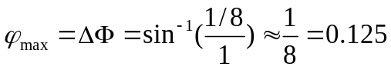
Budući je gornja bočna komponenta dovoljno mala, može se pretpostaviti da je promjena faze približno sinusna, pa je devijacija frekvencije jednaka umnošku devijacije faze i frekvencije modulacijskog signala, tj.
